Практична робота №3
Тема: Форматування тексту. Створення списків, використання табуляторів.
Мета: Засвоїти основні можливості текстового редактора по форматуванні тексту, навчитися створювати списки, використовувати табулятори для форматування тексту.
Завдання
- (0,5бала) Опишіть призначення кожного маркера на лінійці.
–
–
–
Спробуйте забрати і поновити лінійку, скориставшись командою Вид.
- (0,5бала) Опишіть призначення наступних маркерів табуляції.
–
–
–
–
- (0,5бала) Створіть нумерований список, який міститиме прізвища ваших 5 найкращих друзів. Нумерація повинна бути римською, шрифт Georgia.
- (1бал) Оформити у вигляді списку з маркерами (з сердечками) прізвища 7-ми учнів з свого класу.
- (1,5бала) Поданий текст перетворити на багаторівневий список за поданим зразком.

Інформація та комп’ютери
Історія розвитку ОТ
Будова комп’ютера
Системи числення
Двійкова система числення
Шістнадцяткова система числення
Системне програмне забезпечення
Файлова система комп’ютера
Операційні системи
Windows
Norton Commander
Unix
Linux
Прикладне програмне забезпечення
Текстові редактори
Музичні редактори
Графічні редактори Зразок
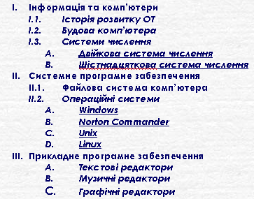

- (1бал) За допомогою табуляторів наберіть наступний зміст. Див. зразок.
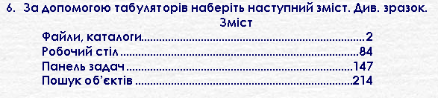
- (2 бали) Використовуючи різні табулятори, наберіть наступні дані.

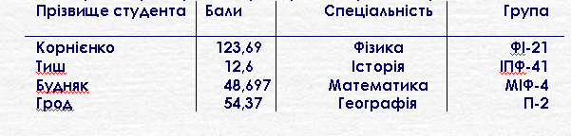
- (1бал) Поданий текст потрібно відформатувати так, як це зроблено у його першому абзаці. Для виконання завдання скористайтеся кнопкою Формат по образцу
Комп’ютер являє собою сукупність засобів, які призначені для автоматизації процесів обробки та зберігання інформації. Інша назва комп’ютера – електронно-обчислювальна машина (ЕОМ).Комп’ютер є універсальним інструментом для обробки інформації. Він здатний виконувати обчислення, опрацьовувати тексти, розпізнавати і формувати зображення, керувати різноманітними об’єктами і технологічними процесами, розв’язувати логічні задачі тощо.
Технічні засоби, які входять до складу комп’ютера, називаються його апаратним забезпеченням. Роботою комп’ютера потрібно керувати, тобто йому треба вказати, які операції він повинен виконувати.
Сукупність чітких, однозначних, зрозумілих комп’ютеру команд, що визначають послідовність операцій, які потрібно виконати для отримання розв’язку певної задачі, називається програмою.
- (2 бали) Використовуючи редактор формул, надрукувати наступні формули:
теорему косинусів, формулу для обчислення площі круга, дріб (з горизонтальною рискою дробу) в чисельнику 7, в знаменнику 5х⁷+6х.
- (1бал) Використовуючи команду Формат/Стили и форматирование створіть свій стиль, якому дайте в ім’я своє прізвище. Шрифт стилю повинен бути Georgia, розмір – 12, натиск – курсив, колір – зелений, міжрядковий інтервал – 1,5, вирівнювання – по центру. Добавте цей стиль в шаблон.
- (1бал) Використовуючи ваш створений стиль, відформатуйте наступний текст.
«… програміст повинен мати здібності першокласного математика до абстракції та логічного мислення, поєднанні з едісоновським талантом створювати все що завгодно з нуля й одиниці, він має поєднувати в собі ретельність банківського клерка з передбачливістю розвідника, фантазією автора детективних романів з твердою практичністю бізнесмена, та, крім того, одержувати задоволення від колективної праці…» – академік Єршов.
- Збережіть свою роботу на D:/школа/11-б/Лазарук/ практична №3

Інформатика частина 1 (за ред. Зарецької І. Т.) Сторінка 286-297 прочитати, вивчити види списків, види табуляторів.

